Муниципальное бюджетное дошкольное образовательное учреждение детский сад общеразвивающего вида с приоритетным осуществлением деятельности по художественно - эстетическому развитию детей
№17 «Ромашка» г. Ессентуки

Долгосрочный творческо-исследовательский проект
в подготовительной к школе группе
«Колокольчик»
«Зимушка-зима»

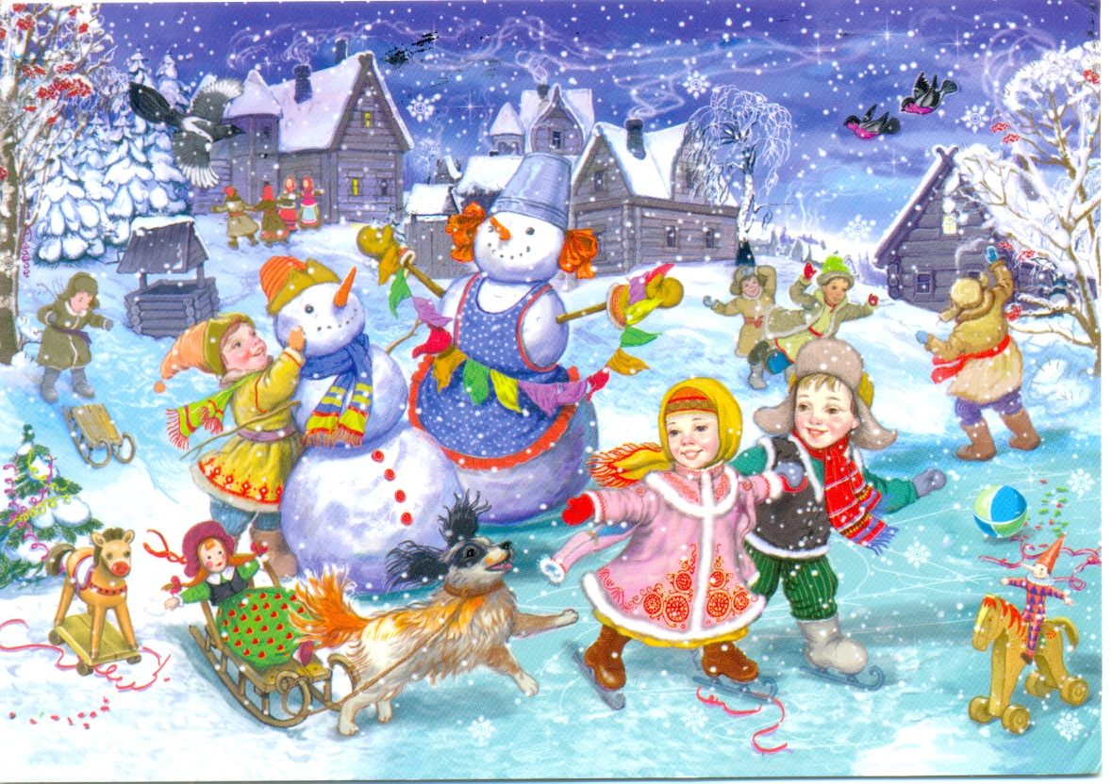

Воспитатель: Верушкина О.Ф.

Ессентуки
2021г.

Тип проекта: творческо-исследовательский. Сроки: 01 -29.12.2021г.
Вид проекта: групповой, долгосрочный; участвовало детей - 24.
Участники проекта:
- дети подготовительной к школе возраста (6-7 лет);
- воспитатель – Верушкина О.Ф;
- родители воспитанников.
Актуальность: Дети в недостаточной степени имеют представление о характерных явлениях зимней погоды; о свойствах снега, почему ведут себя по-разному животные и птицы. Дети не видят взаимосвязи и взаимозависимости в природе. Не умеют составлять описательный рассказ, так как у них бедный словарный запас прилагательных и глаголов. Не умеют видеть красоту зимнего пейзажа.
Участие детей в проекте поможет максимально обогатить знания и представления детей о зиме, свойствах снега, природных явлениях, развить связную речь, творческие способности, поисковую деятельность.
Цель: Расширить представление детей о времени года зима, закрепить характерные признаки, развить связную речь, наблюдательность.
Задачи: 1. Закрепить знания детей, о зимних явлениях природы: мороз, снег, иней, гололед, метель, вьюга, пурга и т. д.
2. Развивать связную речь, побуждать детей к словесному описанию изменений в природе в зимнее время года, наблюдательность, память, внимание, слуховое восприятие, мышление, способность чувствовать красоту природы каждого.
3. Учить сравнивать разные времена года, отмечая характерные признаки каждого.
4. Расширить и углубить знания детей о лесе и его обитателях животных и птицах, об одежде людей в разное время года.
5. Воспитывать бережное отношение к деревьям и кустарникам как к живому объекту, бережное отношение к птицам желание помогать им в зимних условиях, уважение к чужому труду.
6. Закрепить знания о зимних развлечениях, забавах.
7. Учить детей отражать полученные знания в рассказах и продуктивных видах деятельности.
8. Развивать интерес к элементарному проведению исследовательских операций (образования льда, снега и т.д.).
Предполагаемый результат:
1. Умение называть зимние природные явления,
2. Знание о свойствах снега, зачем люди надевают теплую зимнюю одежду,
как и где зимуют животные и птицы.
3. Участие в зимних забавах (катание на санках, катание с горки, игры в снежки, снежная карусель, кто быстрее, кто дальше и т. д.).
6. Умение рассказывать по картине, описывать ее.
7. Воспитание любознательности и эмоциональной отзывчивости, доброжелательности.
Образовательные области: социально-коммуникативное развитие, познавательное развитие, речевое развитие, художественно-эстетическое развитие, физическое развитие.

Этапы реализации проекта
№п/п | Название мероприятия | Цель | Ответственные
I этап. Подготовительный
Воспитатели:
 | Сбор и анализ литературы по данной теме;  Разработка плана реализации проекта;  Подборка иллюстративного материала;  Подборка стихотворений, загадок, по теме проекта;  Подготовка материала для изобразительной деятельности;  Подбор художественной и познавательной литературы для чтения детям. | Подготовка к реализации проекта, создание не обходимых условий. Определение уровня знаний детей по теме проекта. | Верушкина О.Ф.
С родителями:
 | Объявлен конкурс новогодних поделок на тему: «Дом для деда Мороза»  Папка-передвижка: «Консультации для родителей. Зима». | Приобщение родителей к работе над проектом. | Верушкина О.Ф.
II этап. Реализация проекта
1 | Беседы: «Первый снег», «Приметы зимы», «Одежда людей зимой», «Звери и птицы зимой», «Зимние игры и забавы». | Воспитывать у детей уважение и заботу, оказывать бережное отношение, желание помочь и сделать приятное маме, самому дорогому и близкому человеку на земле, у детей подготовительного дошкольного возраста | Верушкина О.Ф.
2 | Дидактические игры «Закончи предложение», «Назови три предмета», «Не зевай», «Где и как зимуют звери?», «Что сначала, что потом», «Когда это бывает», «Угадай по следу». | Развивать мыслительную деятельность детей. | Верушкина О.Ф.
3 | Чтение стихотворений о зиме. Чтение художественной литературы о зиме. | Развивать интерес к литературным произведениям; развивать речь, внимание. Оказывать бережное отношение к природе. | Верушкина О.Ф.
4 | Загадывание загадок о зиме. | Развивать интерес к литературным произведениям; развивать речь, внимание. | Верушкина О.Ф.
5 | Изобразительная деятельность:  Лепка «Новогодняя елка»;  Аппликация «Бусы на елку».  Рисование «Наша нарядная ёлка» | Закреплять знания детей о круглой и овальной форме.  Учить детей передавать в рисунке образ новогодней елки. | Верушкина О.Ф.
III этап. Заключительный
7. | Новогодний утренник  Видеоролик для родителей по теме проекта. |  | Верушкина О.Ф.

ПРИЛОЖЕНИЕ
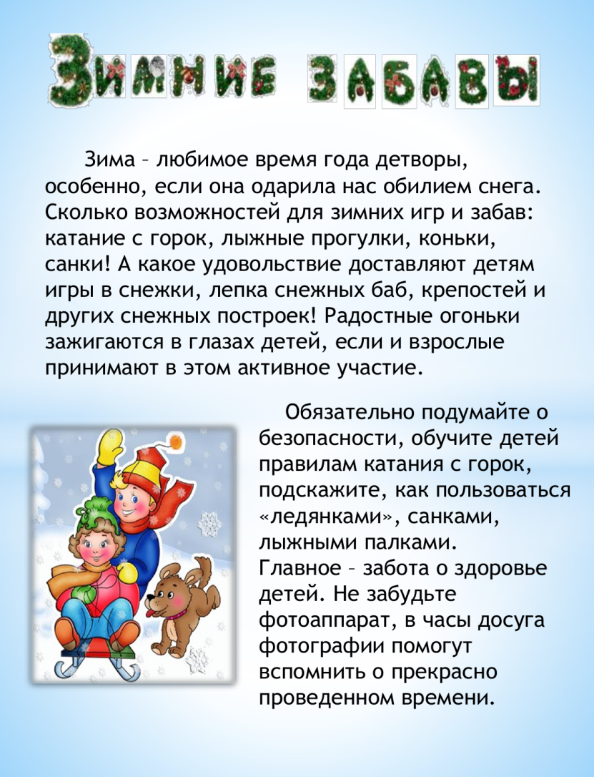
КОНСУЛЬТАЦИЯ ДЛЯ РОДИТЕЛЕЙ
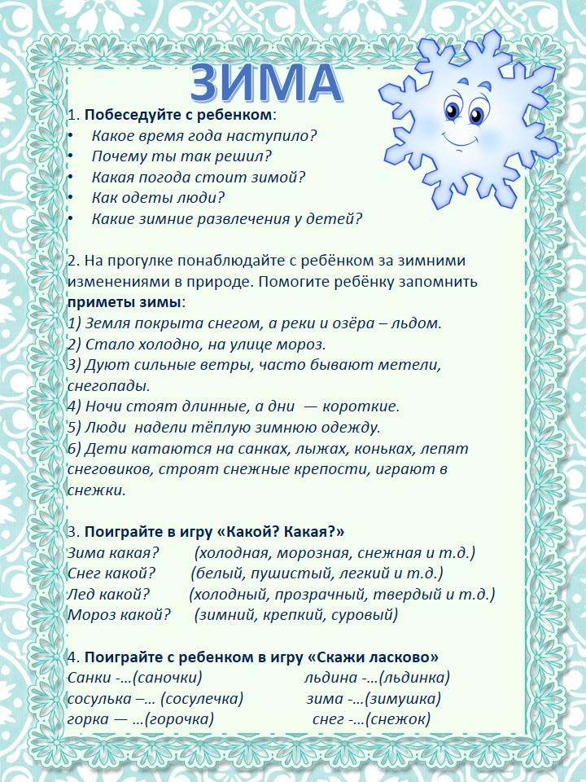
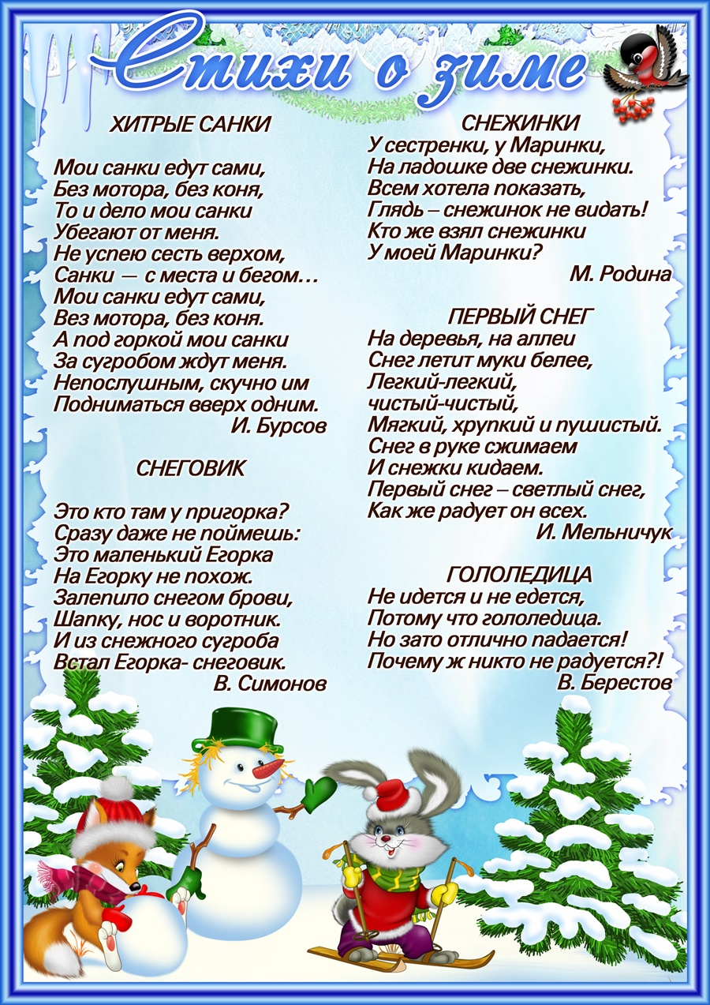

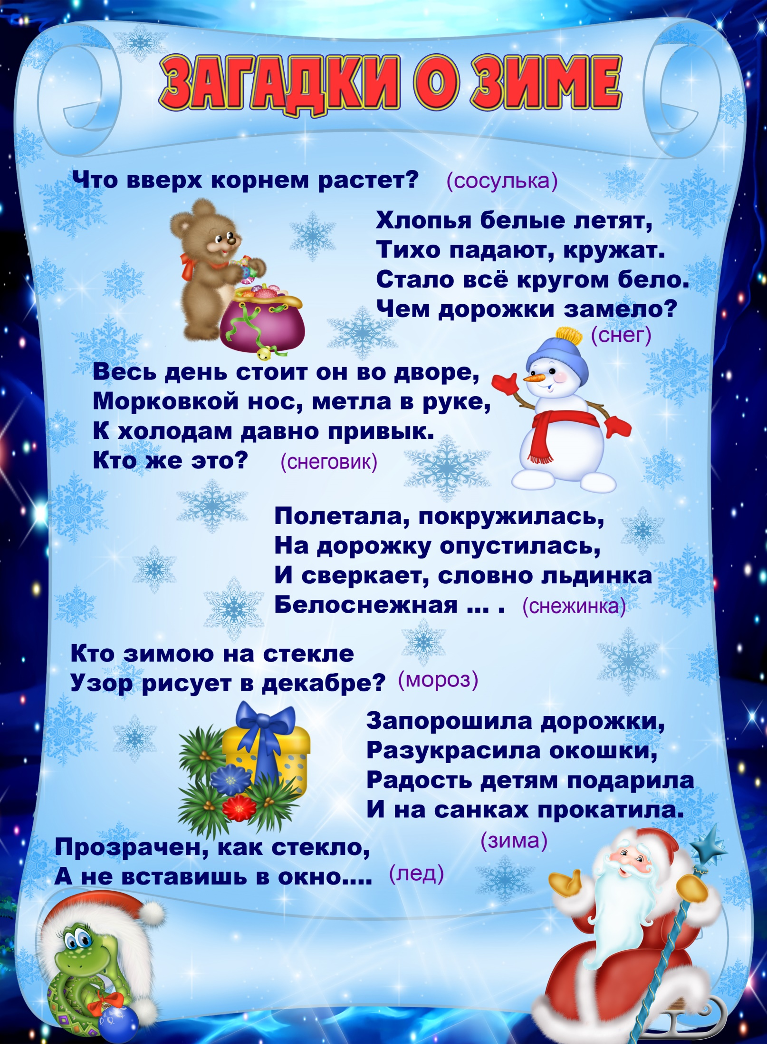

Изобразительная деятельность.
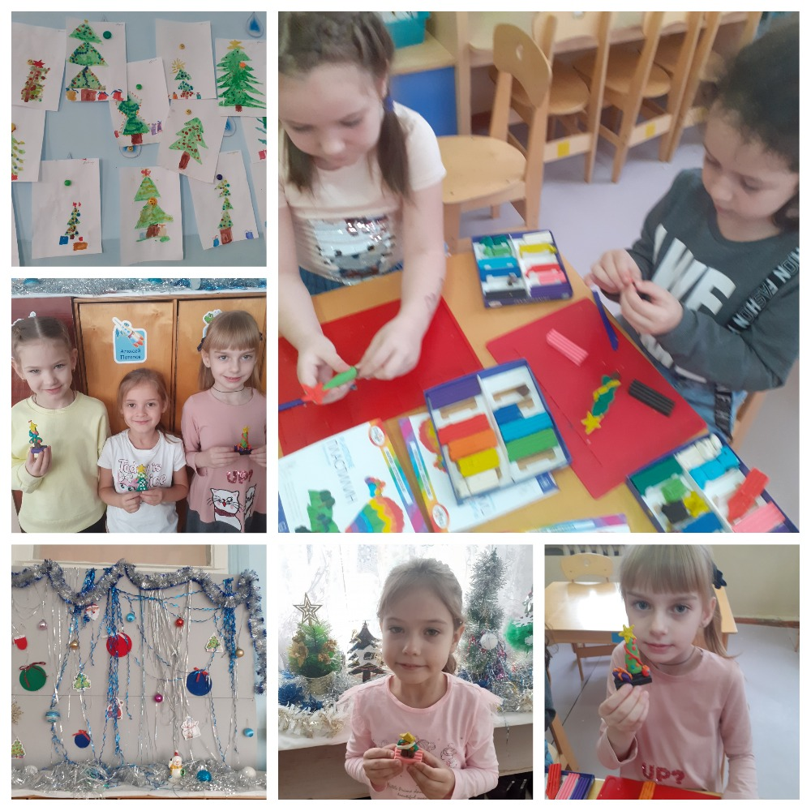



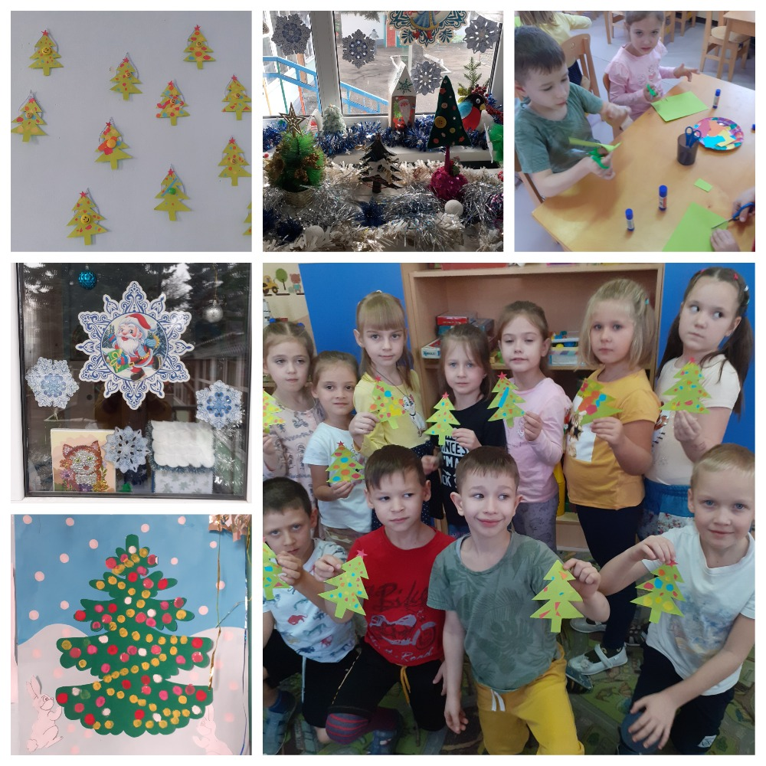

Работа с родителями. «Новогодние поделки»

